Yin Yoga  für mehr Beweglichkeit, Gleichgewicht und Entspannung im Leben
  K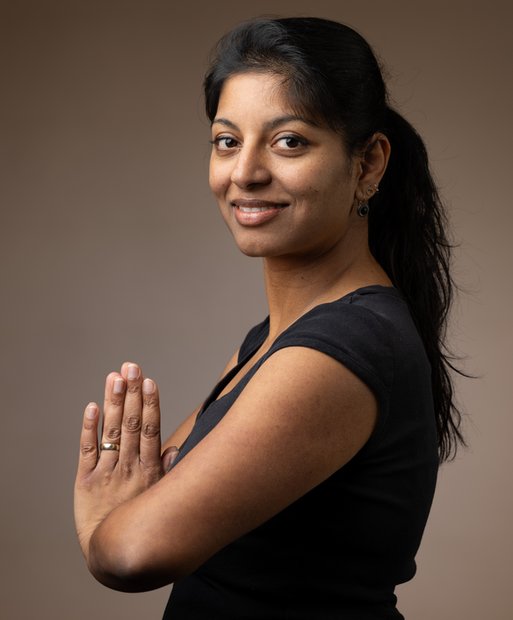ursleitung:
  Sylvia Kirstein,
  Physiotherapeutin &
  fizierte Yoga Lehrerin
  Kursstart: 02. September 2026 um 18:30 Uhr
  Mindesteilnehmerzahl 5
  Yin-Yoga ist eine besonders sanfte Yoga-Art. Sie hat ihre Wurzeln
  in der traditionellen chinesischen Medizin (TCM). Mittels Yin Yoga sollen die TCM-Energieleitbahnen (Meridiane), die unseren gesamten Körper durchziehen, stimuliert werden. Organe, Muskeln, Bindegewebe, Knochen (Faszien) werden so verbunden, gedehnt und mit ausreichend Lebensenergie versorgt. Zudem werden durch diese Stimulation auch Verspannungen und Verklebungen in den Faszien gelöst. Dadurch wird die Beweglichkeit erhöht, Schmerzen gelindert und mehr Gleichgewicht und Entspannung
  auf körperlicher, geistiger und seelischer Ebene erreicht.
  Die meisten Übungen im Yin Yoga, werden im Sitzen oder Liegen mit Hilfsmitteln ausgeführt und mehrere Minuten ohne Muskelspannung gehalten.
  Für diesen Kurs braucht man keine Yogavorkenntnisse.
  Bitte bequeme Kleidung, eine Decke, Yogamatte und großes Handtuch für die Matte mitbringen!
  gomedis Physio akademie
  Ottostr. 91
  53332 Bornheim
  10 Veranstaltungen
  MittWoch
  18:30 – 19:30 Uhr
  Kosten € 120,00
  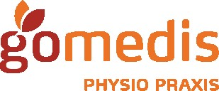
  Kursleitung:
  Julia Otto
  -------------------
  Apothekerin,
  Yogalehrerin &
  zertifizierte Yogatherapeutin
  -------------------
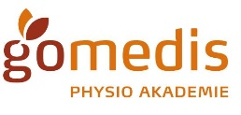
Anmeldung: 0 22 27 92 00 5-14 oder praxis@gomedis.com

